ONOMA**:**

# ΜΑΘΗΜΑΤΙΚΑ 3η ΕΝΟΤΗΤΑ

**Κεφ.21: Λύνω σύνθετα προβλήματα (α)**

1. Η Αντιγόνη έχει **13** μαρκαδόρους μέσα στην κασετίνα της. Ο Νικόλας έχει **19** μαρκαδόρους. Πόσους μαρκαδόρους πρέπει να αγοράσει η Αντιγόνη ακόμη για να έχει τόσους όσους ο Νικόλας;

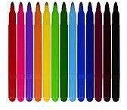



Λύνω με πράξη: 19 – 13 = 6

1. Οι μαθητές της Β’ τάξης είναι **18.** Θέλουν να παίξουν ένα ομαδικό παιχνίδι που παίζεται με **25** παίχτες. Αποφασίζουν να δανειστούν παίχτες από την Α΄ τάξη. Πόσους μαθητές πρέπει να συμπληρώσουν στην ομάδα τους οι μαθητές της Β’ τάξης για να μπορέσουν να παίξουν το παιχνίδι;

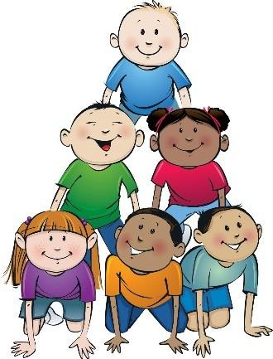

Λύνω με πράξη:

25 – 18 = 7

Απάντηση: Πρέπει να συμπληρώσουν την ομάδα με 7 παιδιά.

1. Συμπληρώνω ό,τι λείπει.

|  |  |  |
| --- | --- | --- |
| **25 + 3 + 2 = 30** | **22 – 2 – 8 = 12** | **17 + 3 + 10 = 30** |
| **82 – 2 -10 = 70** | **8 + 2 + 15 = 25** | **18 – 8 –_1 = 9** |
| **55 + 5 + 6 = 66** | **79 – 1 - 10 = 68** | **54 + 6 + 3 = 63** |

1. Ο Παναγιώτης και ο Κωνσταντίνος πήγαν για μπάσκετ την προηγούμενη εβδομάδα. Ο Παναγιώτης έβαλε **17** καλάθια και ο Κωνσταντίνος έβαλε **5 λιγότερα.**

Α. Πόσα καλάθια έβαλε ο Κωνσταντίνος;

Β. Πόσα καλάθια πρέπει να βάλει ακόμη ο Κωνσταντίνος για να έχει βάλει όσα και ο Παναγιώτης;

**Υπολογίζω:**

**Α. 17 – 5 = 12**

**Β. 17 – 12 = 5**

1. Η Ελένη έχει **12** αυτοκόλλητα, η Μαρία έχει **2 λιγότερα** από την Ελένη και η Κατερίνα έχει **3 περισσότερα** από την Μαρία.

Α. Πόσα αυτοκόλλητα έχει η Μαρία; Β. Πόσα αυτοκόλλητα έχει η Κατερίνα;

Γ. Πόσα αυτοκόλλητα έχουν η Ελένη, η Μαρία και η Κατερίνα μαζί;

**Υπολογίζω:**

**Α. 12 – 2 = 10**

|  |  |
| --- | --- |
| **Παιδιά** | **Αυτοκόλλητα** |
| Ελένη | 12 |
| Μαρία | 10 |
| Κατερίνα | 13 |
| **Σύνολο** | 35 |

**Β. 10 + 3 = 13**

**Γ. 12 + 10 + 13 = 35**